OSNOVNA ŠKOLA IVANA PERKOVCA
Šenkovec, Zagrebačka 30

Š k o l s k a k u h i n j a
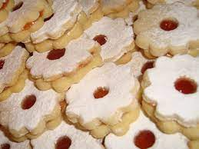

18.12.2023.- 22.12.2023.

PONEDJELJAK:
Pizza prutić, čaj s medom i limunom, kruška

UTORAK:

Rižoto s piletinom i povrćem, kiseli krastavci, punozrnati kruh

SRIJEDA:
Griz na mlijeku s kakao posipom, banane

ČETVRTAK:
Tjestenina, paprikaš od svinjetine, kukuruzni kruh

PETAK:
Mafin, čokoladno mlijeko

D o b a r t e k !

